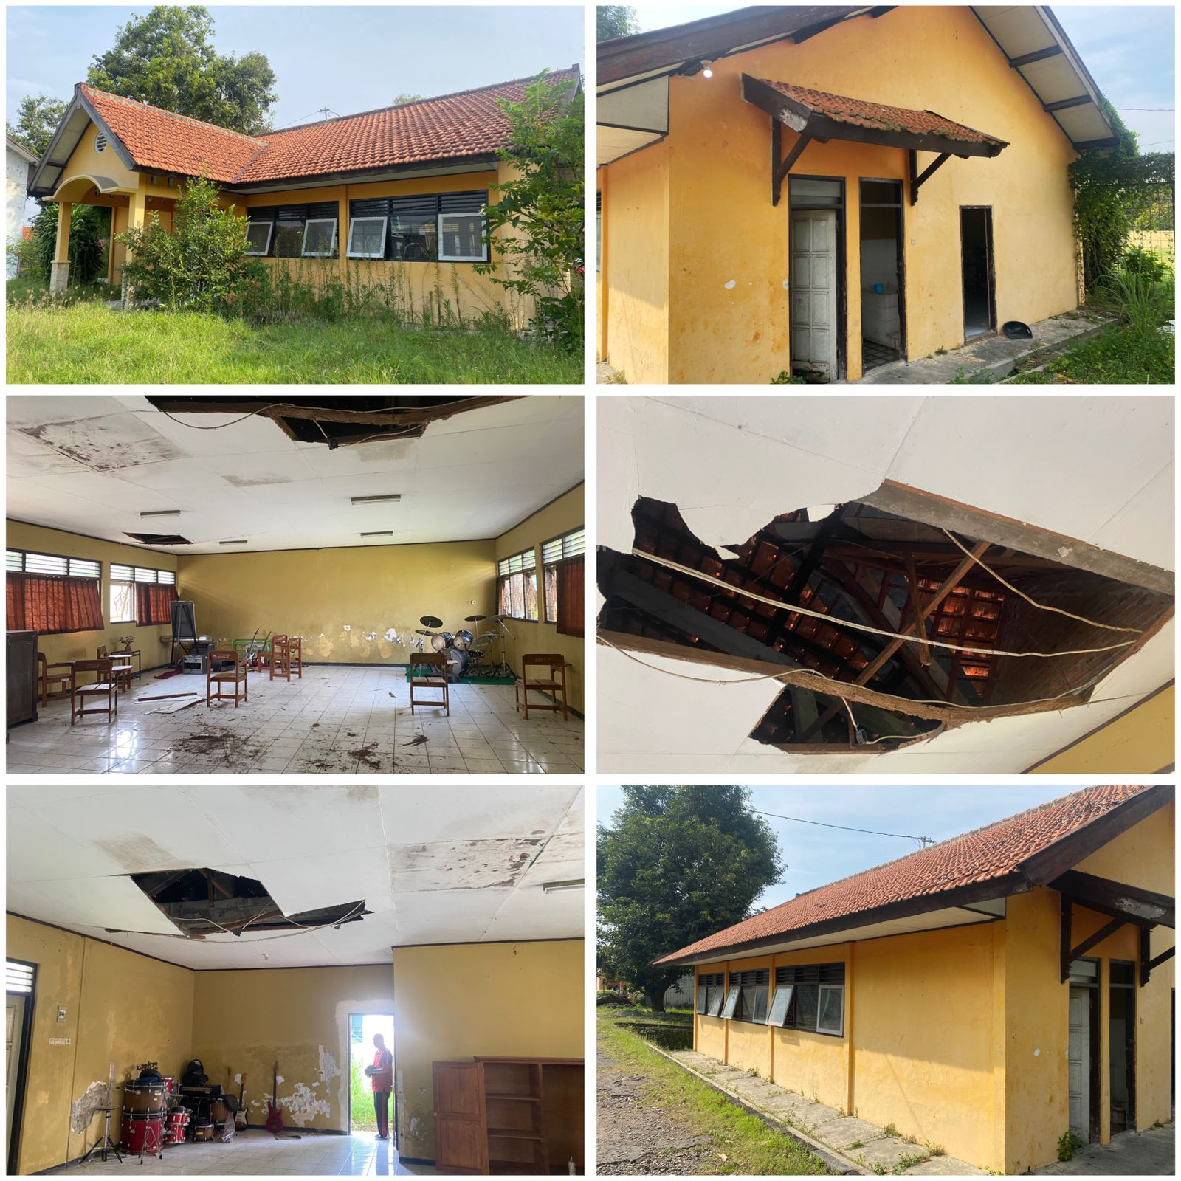

LUAS BANGUNAN

P = 12, 30 m  
L = 8,50 m

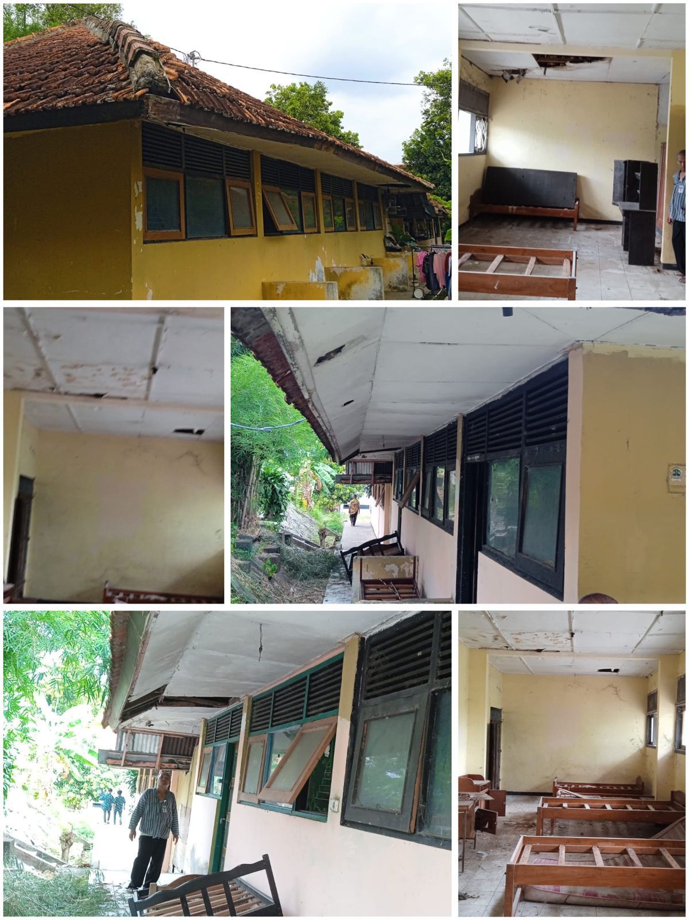

LUAS BANGUNAN

P = 15,40 m  
L = 10,80 m